Список вопросов заказчику

1. Если для одних и тех же адресов маршрута «вид сервиса», «класс услуги» или «ночной/дневной тариф» отличаются, это разные записи справочника «Избранные маршруты» (разные ID), или один маршрут с выбираемыми параметрами при заказе?
2. Для трансфера маршрут привязан к конкретному транспортному средству (как на макете «Поездка в горы» с индивидуальной ценой за каждую машину)? Для каждого транспортного средства (трансфера) создается свой избранный маршрут?
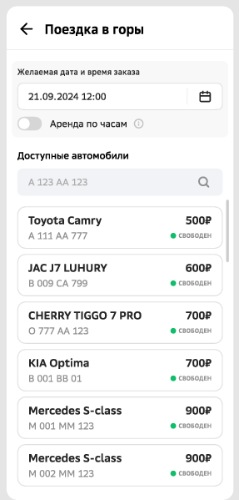
3. От чего зависит общее время ожидания в маршруте? Фиксируется ли оно один раз навсегда для маршрута?
4. В окне «Добавить маршрут» есть два поля «Ночной тариф» (да/нет) и «Период действия маршрута» (диапазон дат), но в описании модели данных справочника избранных маршрутов есть только поле - valid_from/valid_to (datetime – период действия ночь/день/месяц), покрывающим и календарный период (месяц) и признак ночь/день. Подтвердите: это два разных поля или одно?
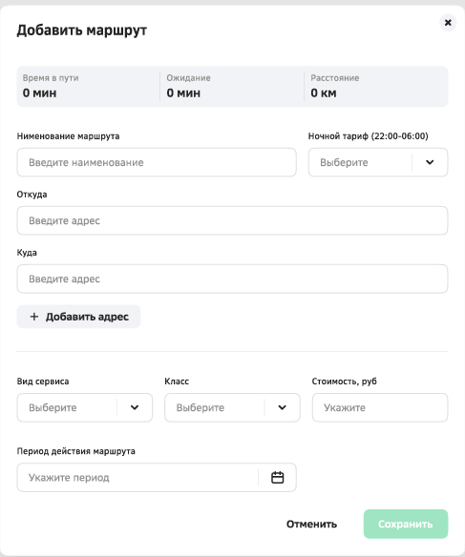
5. Планируется ли добавить в карточку «Добавить маршрут» поля «Цена рекомендуемая» и «Цена по прайсу»? Сейчас в карточке присутствует только поле «Стоимость».
6. Правило асимметрично: расхождение в большую сторону (факт > план в 3 раза) создаёт флаг для менеджера (требуется согласование), а в меньшую (факт значительно ниже плана, например в 3 раза) никак не отмечается. Прошу подтвердить данное правило
7. В БТ есть противоречие между разделом 8 пункт 3 (корректировка маршрута доступна по всем полям, с сохранением истории) и разделом 12 пункт 7 (корректировка недоступна). Макеты показывают иконку и экран редактирования. Подтверждаете, что редактирование разрешено?
8. Путь навигации в тексте БТ «Главная страница → Правила поездок → Справочник → Пассажирские → Избранные маршруты → Вид сервиса». Является ли «Вид сервиса» отдельным экраном, или полем внутри карточки «Добавить маршрут» (как в макетах)?
9. Устно озвучено, что выгрузка реестра должна отражать только изменения фиксированной стоимости тарифа избранного маршрута (по дате мы можем определить какой тариф действовал). В БТ (раздел 9 «Ожидаемый результат») сказано, что необходимо отслеживать историю изменений итоговой стоимости конкретного заказа? Просим подтвердить, какие отчеты необходимо реализовать.
10. Когда ожидаются ответы на открытые вопросы из раздела 14 БТ?
11. В каких ситуациях система должна возвращать ошибку «Заведите тариф» при отсутствии тарифа. Учитывая, что тарифы на избранные маршруты называются по названиям, а не привязаны к точкам?
12. В случае увеличения количества точек маршрута это относится к «изменению маршрута по точкам» и переводит расчёт на динамический, а при уменьшении?
13. Есть ли решение как route_number генерируется?
14. Раздел 6 БТ упоминает «класс услуги: эконом/комфорт», модель данных T01.1 такого поля не содержит. Подтвердите полный список значений («комфорт», «бизнес», «VIP»)» и добавление соответствующего поля в модель данных.
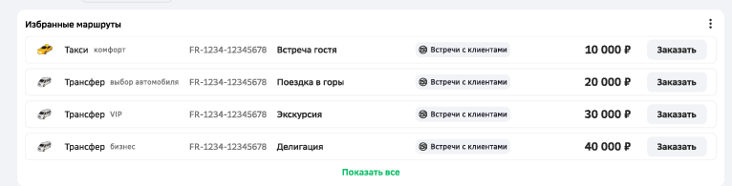

15. Риск-реестр БТ (п.13, №8) для триггера «срок действия маршрута истёк» указывает следствие «блокировка выбора». Раздел №9 «управление периодами действия маршрутов» БТ для того же триггера указывает другое следствие - «переход на динамический расчёт», а «блокировку выбора» привязывает к другому условию (is_active = false). Какое следствие верное?
16. Колонка «Общее время ожидания» в таблице справочника показывает значение (123 мин на 65 км без промежуточных точек), которое больше похоже на время в пути, чем на ожидание. Это опечатка в названии колонки, или такой пример метрики?
17. В декомпозиции (T01.3) упомянута кнопка «Рассчитать маршрут» как отдельное действие, но на макетах карточек «Добавить/Редактировать маршрут» такой кнопки не видно? Расчёт автоматический при вводе адресов. Просьба подтвердить.
18. Как учитываются дополнительное оборудование и особые условия перевозки? На карточке поездки видна секция «Дополнительные атрибуты» с полями: детское кресло (возрастная группа + количество), негабаритный багаж, желаемый тип ТС, номер и время рейса/поезда, номер в гостинице, перевозка животного, количество багажа. Это поля уровня заявки (orders), а не справочника маршрутов? Наличие дополнительного оборудования не влияет на цену поездки?


